Audit Keamanan Sistem Informasi Menggunakan Framework COBIT 5

**1Khaysa Al Morizha, 2Zuhrina Mayla, 3Legiatik**

Program Studi Sistem Informasi STMIK Kaputama

jl. Veteran No.4A, Tangsi, Kec. Binjai Kota, Kota Binjai, Sumatera Utara 20714

Email: [1khaysaalmorizha12@gmail.com](mailto:1khaysaalmorizha12@gmail.com) , [2zuhrinamayla282@gmail.com](mailto:2zuhrinamayla282@gmail.com) , [3legiatik18@gmail.com](mailto:3legiatik18@gmail.com)

*Abstrak*

Salah satu utama bagi perusahaan adalah keamanan sistem informasi ,yang menjaga kerahasiaan dan mencegah penyalahgunaan informasi dalam organisasi.Untuk meningkatkan keamanan operasi bisnis dan kualitas sumber daya teknologi informasi, perlu dilakukan evaluasi dan pengoptimalan keamanan aset teknologi informasi yang ada.Tujuan dari penelitian ini adalah untuk melakukan audit keamanan sistem informasi pada kerangka kerja COBIT 5 dan mendokumentasikan temuan audit sistem informasi tersebut. berdasarkan padatemuan penelitian temuan penelitiandilakukan melalui kuesioner dan wawancara dengan menggunakan kerangka kerja COBIT 5 dan subdomain APO13 .

# Kata Kunci : Audit,Sistem Keamanan Informasi, COBIT 5

*Abstract*

One of the main things for a company is information system security, which maintains confidentiality and prevents misuse of information in the organization. To improve the security of business operations and the quality of information technology resources, it is necessary to evaluate and optimize the security of existing information technology assets. The purpose of this study is to conduct an information system security audit on the COBIT 5 framework and document the findings of the information system audit. based on the research findings, the research findings were conducted through questionnaires and interviews using the COBIT 5 framework and the APO13 subdomain.

# Keywords: Audit, Information Security System, COBIT 5

**PENDAHLUAN**

Di era kemajuan teknologi saat ini , teknologi informasi semakin berperan penting dalam berbagai bidang , dan harus menjadi hal yang lumrah dalam kaitannya dengan kualitas hidup masyarakat umum . Dari sini, kita dapat menggunakan teknologi informasi untuk mempelajari kecepatan dan keselamatan hidup manusia , dan organisasi sekarang memiliki pengetahuan penting dalam teknologi informasi.

Dalam suatu bisnis atau organisasi , sangat penting untuk memiliki pemahaman yang kuat sehingga dapat digunakan secara efektif sesuai tujuannya dan membantu dalam memecahkan masalah yang mungkin timbul .Keamanan sistem informasi merupakan suatu tindakan yang diperlukan tindakan dalam melindungi sistem dari semua informasi yang tersedia , termasuk sistem

dari semua informasi, termasuk Melakukan audit sistem informasi .sistem adalah salah satu metode yang dapat digunakan untuk memastikan bahwa TI berfungsi dengan baik Audit sistem informasi adalah proses mengevaluasi infrastruktur teknologi informasi untuk menentukan apakah sistem yang digunakan dan berfungsi dapat memastikan integritas data , efisiensi operasional , dan pencapaian tujuan yang telah ditentukan sebelumnya . Sebagai audit operasional sumber daya manusia manajemen manusia dan informasi , yang berfokus pada efektivitas , efisiensi, dan ekonomi dan informasi suatu organisasi.

Salah satu contoh dari standar yang dapat digunakan dalam penerapan sistem audit informasi ini adalah COBIT , yang juga dikenal sebagai Tujuan Pengendalian untuk Objectives for Information and Related Technology adalah salah satu standar yang digunakan untuk melindungi data dan menyediakan informasi yang dapat Informasi ,meningkatkan kinerja sistem dan mendukung tujuan bisnis . COBIT juga dianggap sebagai standar yang berlaku umum dan diakui untuk praktik keamanan dan pengendalian teknologi informasi yang baik .Menurut ke ISACA (2012), COBIT merupakan proses bisnis yang digunakan ISACA pengembangan dan manajemen perusahaan TI yang menggabungkan ide - ide baru ke dalam pengembangan organisasi dan teknologi manajemen yang mematuhi prinsip , praktik , alat analisis , dan model yang dilakukan secara global untuk membantu meningkatkan kredibilitas dan integritas sistem.

Sebagai tolak ukur untuk sistem informasi dan teknologi informasi, COBIT secara umum berfungsi untuk meningkatkan efektivitas audit dan audit program, meningkatkan kelancaran kerja audit dengan arahan audit secara jelas dan ringkas , COBIT memberikan arahan bagi tata kelola Teknologi Informasi.

Sistem audit keamanan data ,audit keamanan didasarkan pada Kerangka COBIT 5 , yang menekankan keamanan dan kepatuhan . COBIT 5 adalah panduan kerja yang komprehensif kerja dirancang untuk membantu organisasi mencapai standar TI tertinggi .Keamanan yang tinggi diperlukan untuk memastikan informasi digunakan dan ditangani dengan benar dalam organisasi . Untuk meningkatkan operasi bisnis dan kualitas teknologi informasi , harus ada evaluasi yang efektif terkait server dan jaringan dalam proses keamanan data yang relevan, Kerangka kerja (framework) pada COBIT5 memiliki komponen 5 prinsip yang salah satunya yaitu memisahkan tata kelola dari manajemen (Separating Governance from Management).

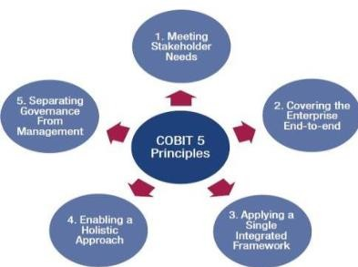 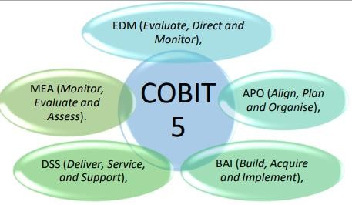

Gambar 1. Prinsip dalam COBIT Gambar 2. Domain dalam COBIT

Di dalam kerangka kerja sendiri memiliki 5 Domain yaitu : EDM (Evaluasi, Arahkan, dan Pantau), APO (Sejajarkan, Rencanakan, dan Atur), BAI (Bangun, Peroleh , dan Terapkan), DSS (Sampaikan, Layanan, dan Dukungan ), dan MEA (Pantau, Evaluasi, dan Penilaian) adalah lima limadomain yang membentuk struktur kerja COBIT 5 ,Artikel ini akan dibahas dalam kaitannya dengan domain APO013 , yang berkaitan dengan pemeliharaan sistem Artikel ini akan dibahas terkait domain APO013 yang berhubungan dengan pemeliharaan system.

Dalam Proses yang berjalan dengan Sistem Informasi Terhadap COBIT 5 dalam memanajemen kan keamanan informasi meningkatkan kesadaran terhadap potensi ancaman serta memperkuat kebijakan dan prosedur yang mengatur perngelolaan risiko di dalam organisasi seperti yang kami ambil dengan salah satu *APO (Align, Plan and Organise)* , untuk dapat memproses suatu data di dalamnya. sistem pengoprasian, dan pengawasan adalah proses yang digunakan oleh bisnis untuk mengelola informasi yang tersedia . tujuan dari prosedur ini adalah untuk memeriksa dari dampak bagian dalam .Prosedur ini dilakukan untuk memeriksa keamanan dan dampak internal. Informasi tidak boleh melampaui tingkat keamanan yang dianggap oleh perusahaan . melampaui tingkat resiko yang dipertimbangkan oleh perusahaan . Penilaian atas pencapaian atribut proses akan ditingkatkandengan bukti atas oleh kapabilitas. Dimensi Kemampuan dalam proses analisa enum tingkat kemampuan seperti yang telah dijelaskan proses menganalisis tingkat enum kemampuan seperti yang dinyatakan.

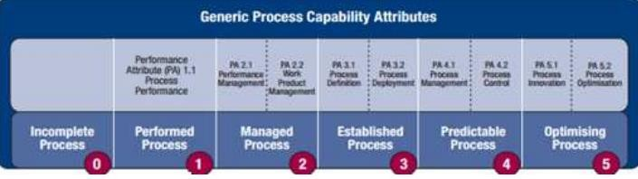

Gambar 3. Model proses kapabilitas pada COBIT 5

# METODE PENELITIAN

*Metode Pengumpulan Data*

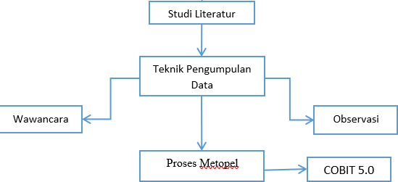

1. *Studi Literature*

Pada tahap proses Audit Sistem Informasi dan untuk alur dalam tahap penelitian ini menggunakan metode kualitatif dengan objek penelitian yang alamiah. COBIT 5 berfokus pada pemantauan dan penilaian kinerja serta kepatuhan terhadap kebijakan dan prosedur yang telah ditetapkan. pada tahapan penelitian mengenai audit menggunakan COBIT 5 , seperti penelitian dalam membahas keamanan data informasi menggunakan COBIT 5. Analisis ini dilakukan dengan cara mengumpulkan data berupa deskripsi atau penjelasan -penjelasan yang berkaitan. Pengumpulan data dilakukan dengan cara memperoleh sejumlah jurnal dan buku - buku yang berhubungan dengan penelitian yang akan di lakukan.

1. *Observasi*

Tujuannya adalah untuk mengidentifikasi dan menemukan beberapa informasi yang dapat digunakan untuk mengamati secara diam diam bagaimana sistem informasi yang selama ini berjalan sekarang berfungsi dengan baik dalam pengamatan yang menemukan beberapa informasi

1. *Wawancara*

merupakan suatu metode pengumpulan informasi atau keterangan yang diperoleh. Teknik wawancara yang digunakan dalam penelitian harus diterapkan secara konsisten. tujuan proses ini untuk memberikan wawasan tentang tujuan penelitian dengan menggunakan metode penelitian dengan menggunakan metode tanya jawab sambil bertatap muka antara orang yang diwawancarai dengan informasi atau orang yang diwawancarai untuk mendapatkan informasi . Kepekaan terhadap pertanyaan, isyarat nonverbal, intonasi isyarat,suara , dan kecepatan berbicara adalah beberapa faktor yang harus dipertimbangkan peneliti saat mengamati responden Wawancara peneliti kepada subjek atau responden yang memahami dibagian sistem keamanan alas mencari informasi.

1. *Proses Terkait COBIT Menggunakan APO013*

Dalam objek dalam penelitian ini ada proses dalam Pengumpulan informasi bagian dari proses perolehan data dari hasil observasi, wawancara serta diperoleh dalam bentuk kalimat atau pernyataan yang termasuk dalam pendekatan kualitatif dalam menentukan dan memproses penelitian, kebutuhan data menjadi penting karena dari data tersebut nanti yang akan diolah menjadi sebuah informasi yang objektif dan menjadi titik acuan dalam penelitian. Dengan keberadaan data tersebut, akan menghasilkan penelitian yang berkualitas. Beberapa hal yang perlu diperhatikan seorang peneliti saat mewawancarai responden adalah intonasi suara, kecepatan berbicara, sensitifitas pertanyaan, kontak mata, dan kepekaan nonverbal. Dalam mencari informasi, peneliti melakukan wawancara kepada subjek atau responden yang mengerti dibagian system keamanan, hasil penelitian ini menunjukkan tingkat kapasitas atau tingkat kemampuan APO13 berada pada level 1 Dan, setiap langkah proses menunjukkan bahwa menunjukkan proses implementasi telah mencapai tujuannya , tetapi belum ada manajemen masuk.

# HASIL DAN PEMBAHASAN

Dalam bab ini, peneliti akan menjelaskan tentang hasil audit menggunakan framework cobit5 dari masing-masing sub-domain yang dipilih yaitu APO13 di peroleh dari data responden. Tahap-tahap analisis diawali dengan wawancara ke narasumber. Dan pada aktivitas pengumpulan informasi dan belum melakukan evaluasi menggunakan kerangka COBIT 5

. Hasilnya , peristiwa keamanan yang terjadi sering kali melibatkan siaran dari salah satu server web perusahaan serta pesan yang memengaruhi server perusahaan . Hasil penelitian ini menunjukkan bahwa tingkat kemampuan , atau domain level kapasitas APO13, berada pada level 1 , dan setiap langkah proses menunjukkan bahwa proses implementasi telah mencapai tujuannya sebelum manajemen terlibat . penelitian berfokus padalainnya TI tata kelola mengelola menggunakan COBIT 5, khususnya pada audit sistem informasi penelitian belum mencapai ini tingkat yang diinginkan ,mencapai level yang diinginkan yaitu level 3 proses yang hanya mencapai level 1( proses tidak lengkap) di COBIT 5. Hasilnya adalah sebagai berikut : proses EDM01 memiliki nilai 1,14 , proses APO12 memiliki nilai 1,25 , proses APO013 memiliki nilai sebesar 1,23, proses BAI06 memiliki nilai 1,16 , dan proses DSS05 memiliki nilai 1,52 . penelitian tentang tata kelola menggunakan COBIT 5 berfokus pada analisis keamanan informasi pusat data yang menemukan permasalahan penetrasi dan shell injection yaitu masuknya malware ke dalam suatu sistem untuk menangkalnya . dan Menurut beberapa penelitian mengenai hal ini , framework COBIT 5 , khususnya domain APO (Align, beberapa penelitian, and Organize ) dan proses APO13

(Manage Security) , dapat membantu bisnis dalam menilai arus informasi , khususnya pada pokok nya kerangka kerja COBIT 5 , menilai Tingkat keamanan sistem informasi di suatu perusahaan .

Tabel 1. Domain Proses Teknologi Informasi

|  |  |
| --- | --- |
| **IT Domain** | **IT Process** |
| *APO (Align,*  *Plan and Organise)* | APO013.1,APO13.2,APO13.3 |

Tabel 2. Deskripsi IT Proses

|  |  |  |
| --- | --- | --- |
| **No.** | **IT Proses** | **Deskripsi Proses** |
| 1. | APO013.1 | Mengelola Kerangka Kerja Manajemen TI |
| 2. | APO013.2 | Mengelola Strategi |
| 3. | APO013.3 | Mengelola Perjanjian Layanan |

Tabel 3. Hasil Wawancara Terkait Manajeman Keamanan Sistem Informasi

|  |  |
| --- | --- |
| **Topik Pertanyaan** | **Hasil Pembahasan** |
| APO013.1  (Mengelola Kerangka Kerja Manajemen TI ) | |
| Fokus pada tata kelola dan manajemen TI secara keseluruhan | Sistem service, akses user password dan jaringan |
| APO013.2  (Mengelola Strategi ) | |
| Prosedur penyelesaian jika terjadi masalah fungsi sistem informasi peristiwa | Pengamatan dilakukan telah membawa dengan mengacu pada catatan pemakaian |
| APO013.3  ( Mengelola Perjanjian Layanan ) | |
| Memastikan bahwa SLA ynag telah disepakati benar - benar di pahami. | Memiliki sistem yang dapat kebetuhan yang berbeda,sehingga SLA juga harus sesuai |

Pengisian akan dilakukan terhadap beberapa responden untuk melihat pencapaian level serta penilaian proses dari setiap atribut. Gambar berikut adalah hasil rincian dari setiap level sesuai dengan proses atribut dan rincian perhitunganya.

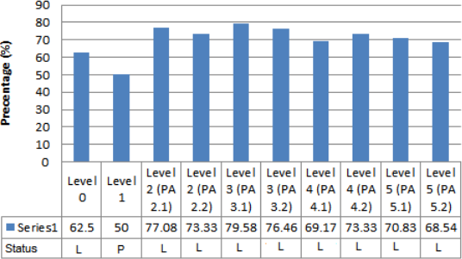

dari Penelitian di atas bertujuan untuk meningkatkan derajat keamanan sistem informasi secara bertahap sehingga target level yang dicapai nantinya adalah level 2 yang memungkinkan peningkatan keamanan sistem informasi dapat terus berlanjut hingga tingkat tertinggi peningkatan dari adalah tingkat 5 . Level 0 ( Proses Tidak Lengkap)) dan status L (Largely Achieved) yang menunjukkan bahwa sistem informasi telah mencapai tingkat yang relatif tinggi telah mencapai

tingkat kinerja yang relatif tinggi .kinerja . Level 1 ( Proses yang Dilakukan)Proses yang Dilakukan dengan tingkat tertinggi 50% atau lebih atau berstatus P ( tercapai sebagian ) , yang menunjukkan bahwa kinerja sistem informasi kinerja telah membaik.telah meningkat. selain itu, Level 2, 3, dan 5 menunjukkan hasil rata-rata 60 % hasil dengan 60 % dengan status L.

# KESIMPULAN

Pemanfaatan kerangka kerja COBIT 5 untuk audit keamanan tidak hanya meningkatkan kemampuan organisasi untuk mengelola risiko secara efektif, tetapi juga memastikan bahwa upaya keamanan berkelanjutan dan dapat ditingkatkan. COBIT 5 menyediakan metodologi terstruktur yang memungkinkan organisasi untuk menilai kematangan keamanan mereka dan menerapkan praktik terbaik yang disesuaikan dengan konteks spesifik mereka. Selain itu, COBIT 5 mendorong akuntabilitas di semua tingkat organisasi, sehingga menciptakan tanggung jawab bersama untuk hasil keamanan.

# DAFTAR PUSTAKA

PURWANINGRUM, O., NADHIROH, B., & MUKAROMAH, S. (2021). LITERATURE REVIEW AUDIT SISTEM INFORMASI MENGGUNAKAN KERANGKA KERJA COBIT 5. *JURNAL INFORMATIKA DAN SISTEM INFORMASI,* 2(3).

ARITONANG, I. J., UDAYANTI, E. D., & IKSAN, N. (2018). AUDIT KEAMANAN SISTEM INFORMASI MENGGUNAKAN FRAMEWORK COBIT 5 (APO13). ITEJ *(INFORMATION TECHNOLOGY ENGINEERING JOURNALS)*, 3(2), 6-10.

HANDOYO, E., UMAR, R., & RIADI, I. (2018). ANALISIS KEAMANAN SISTEM INFORMASI BERDASARKAN FRAMEWORK COBIT 5 MENGGUNAKAN CAPABILITY MATURITY MODEL INTEGRATION (CMMI).

SEPIS, Y. T. (2022). ANALISA KEAMANAN SISTEM INFORMASI MENGGUNAKAN FRAMEWORK COBIT 5

DENGAN DOMAIN DSS05 DAN APO13 DI PT XYZ. TEIKA, 12(01), 35-42.

NURHOLIS, N., & JAYA, J. N. U. (2022). AUDIT SISTEM INFORMASI ABSENSI MENGGUNAKAN COBIT

1. JOURNAL OF INFORMATION SYSTEM RESEARCH (JOSH), 3(4), 404-409.

DARWIS, D., SOLEHAH, N. Y., & DARTNONO, D. (2021). PENERAPAN FRAMEWORK COBIT 5 UNTUK AUDIT TATA KELOLA KEAMANAN INFORMASI PADA KANTOR WILAYAH KEMENTERIAN AGAMA PROVINSI LAMPUNG. TELEFORTECH: *JOURNAL OF TELEMATICS AND INFORMATION TECHNOLOGY*, 1(2), 38-45.

TITAN, T. P. Y., ALAMSYAH, R. Y. R., & ADWA, S. S. (2023). AUDIT KEAMANAN SISTEM INFORMASI MENGGUNAKAN COBIT 5 DI PT. PARAMITA SURYA MAKMUR PLASTIKA. *JURNAL ACCOUNTING INFORMATION SYSTEM* (AIMS), 6(1), 75-88.

AMRULLOH, A., WIBISONO, G., & MIDO, A. R. (2020). AUDIT TATA KELOLA TEKNOLOGI INFORMASI PADA PERGURUAN TINGGI MENGGUNAKAN COBIT 5 FOKUS PROSES PELAYANAN: ARRAY*. JURNAL ILMIAH KOMPUTASI*, 19(1), 115-120.